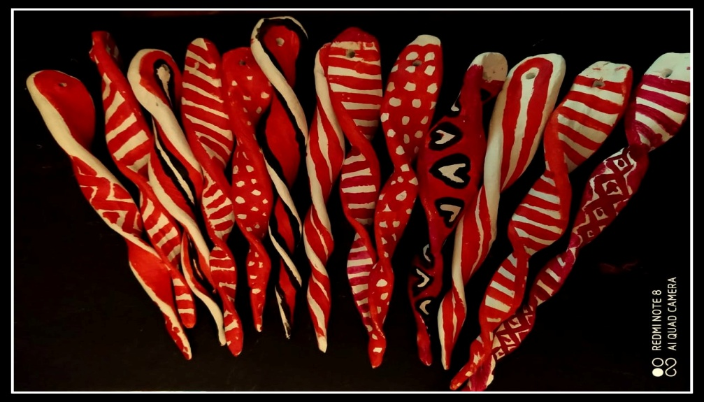

**ΣΤΑΛΑΚΤΙΤΕΣ**

ΑΠΟ ΑΛΑΤΟΖΥΜΗ

ΥΛΙΚΑ ΓΙΑ ΤΗΝ ΑΛΑΤΟΖΥΜΗ

1/2  ΜΙΣΗ ΚΟΥΠΑ ΑΛΑΤΙ,  ΜΙΑ  1  κ’ ΜΙΣΗ 1/2 ΚΟΥΠΑ ΑΛΕΥΡΙ  ΚΑΙ  ΜΙΣΗ1/2 ΚΟΥΠΑ ΝΕΡΟ.

ΑΝΑΚΑΤΕΥΟΥΜΕ ΤΑ ΥΛΙΚΑ ΚΑΙ ΦΤΙΑΧΝΟΥΜΕ ΜΙΑ ΟΜΟΡΦΗ ΖΥΜΗ

[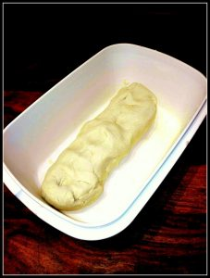](https://blogs.sch.gr/olgkostiri/files/2020/04/93279831_541254989907910_6739901597028974592_n.jpg)

ΚΟΒΟΥΜΕ ΕΝΑ ΚΟΜΜΑΤΙ ΖΥΜΗΣ ΚΑΙ ΤΟ ΖΥΜΩΝΟΥΜΕ ΣΕ ΣΧΗΜΑ ΚΟΝΟΥ..

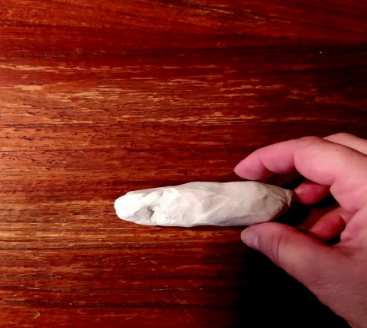

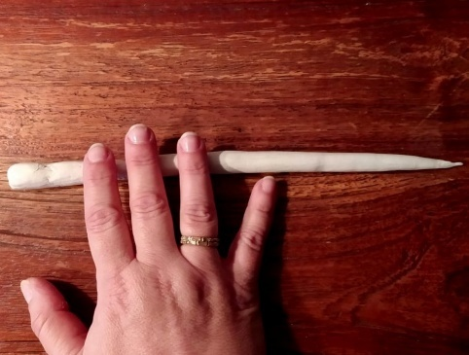

ΣΤΗΝ ΣΥΝΕΧΕΙΑ ΤΟ ΠΑΤΑΜΕ ΕΛΑΦΡΑ ΜΕ ΤΗΝ ΠΑΛΑΜΗ ΜΑΣ ,ΩΣΤΕ ΝΑ ΓΙΝΕΙ ΠΛΑΚΕ..

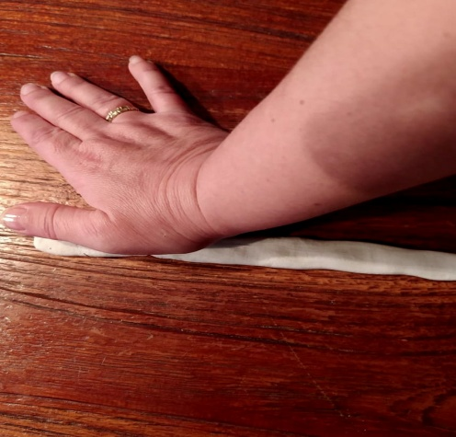

ΜΕ ΑΡΓΕΣ ΚΙΝΗΣΕΙΣ ΣΤΡΙΒΟΥΜΕ….

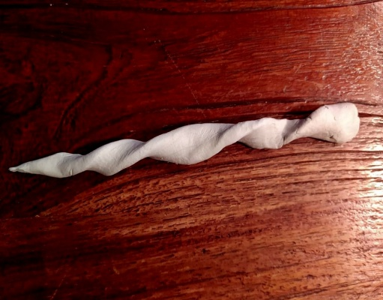

ΜΕ ΜΥΤΕΡΟ ΑΝΤΙΚΕΙΜΕΝΟ ΠΡΟΣΘΕΤΟΥΜΕ ΤΡΥΠΑ..

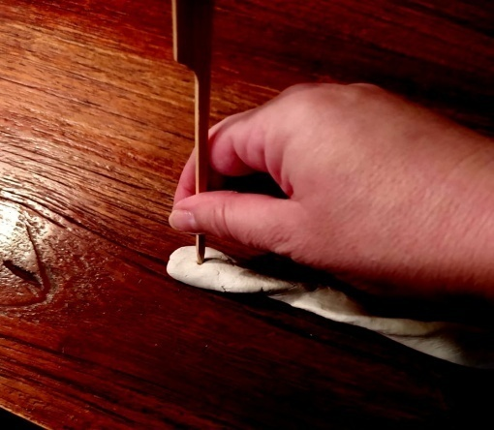

Ο ΣΤΑΛΑΚΤΙΤΗΣ ΣΑΣ ΕΙΝΑΙ ΕΤΟΙΜΟΣ ΓΙΑ ΨΗΣΙΜΟ…

ΔΟΚΙΜΑΣΤΕ ΚΑΙ ΑΛΛΑ ΣΧΕΔΙΑ ΓΙA ΨΗΣΙΜΟ……ΚΑΡΔΙΕΣ, ΚΥΚΛΟΥΣ,ΣΠΙΤΑΚΙΑ, ΜΠΑΣΤΟΥΝΑΚΙΑ,ΔΕΝΤΡΑΚΙΑ.

ΟΙ ΕΠΙΛΟΓΕΣ ΣΑΣ ΕΙΝΑΙ ΑΠΕΙΡΕΣ….

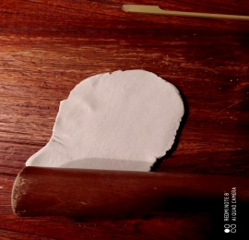

ΑΠΛΩΣΤΕ ΚΙ ΑΛΛΗ ΖΥΜΗ ΜΕ ΤΟΝ ΠΛΑΣΤΗ….ΚΑΙ ΣΧΕΔΙΑΣΤΕ ΟΤΙ ΘΕΛΕΤΕ!!!

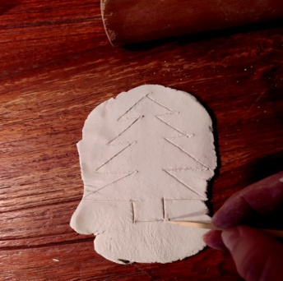

ΜΕΣΑ ΣΤΑ ΣΥΡΤΑΡΙΑ ΤΗΣ ΚΟΥΖΙΝΑΣ ΥΠΑΡΧΟΥΝ ΚΡΥΜΜΕΝΟΙ ΘΗΣΑΥΡΟΙ (ΕΡΓΑΛΕΙΑ)

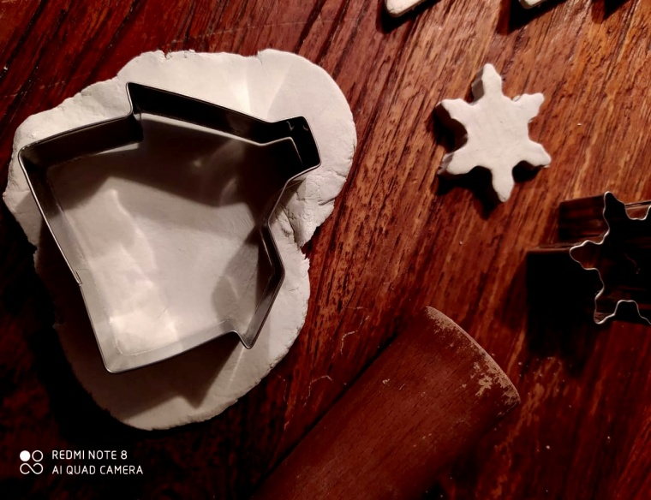

ΤΟΠΟΘΕΤΗΣΤΕ ΤΙΣ ΔΗΜΙΟΥΡΓΙΕΣ ΣΑΣ ΣΕ ΕΝΑ ΤΑΨΑΚΙ ΚΑΙ ΨΗΣΤΕ ΓΙΑ 15’-20’ΛΕΠΤΑ ΣΤΟΥΣ 170*C

ΣΤΟΝ ΦΟΥΡΝΟ (ΖΗΤΗΣΤΕ ΒΟΗΘΕΙΑ ΑΠΟ ΤΟΥΣ ΓΟΝΕΙΣ ΣΑΣ ΣΤΟ ΨΗΣΙΜΟ)….

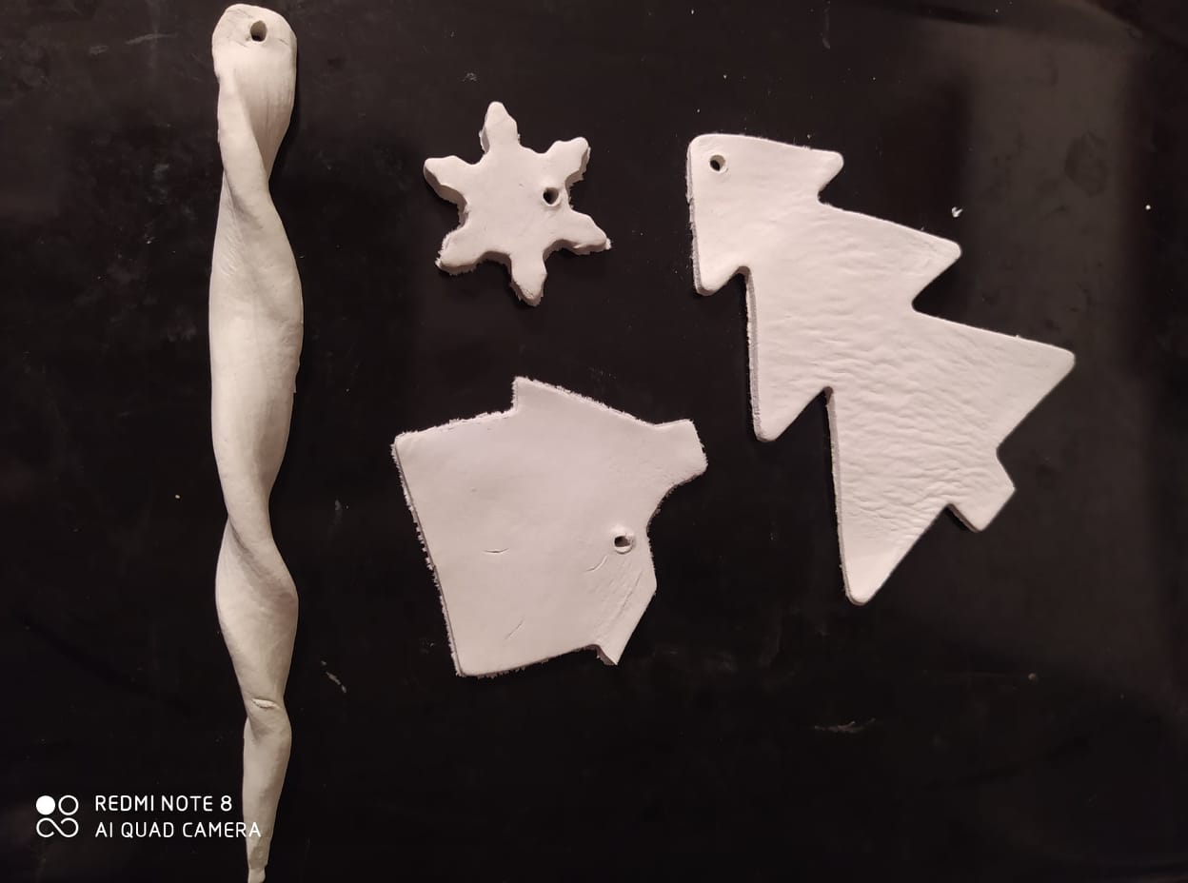

ΑΦΟΥ ΨΗΘΟΥΝ ΧΡΩΜΑΤΙΣΤΕ…….

ΠΕΡΑΣΤΕ ΚΟΡΔΟΝΙΑ ΑΠΟ ΤΙΣ ΟΠΕΣ

ΚΑΙ ΚΡΕΜΑΣΤΕ ΤΑ ΣΤΟ ΧΡΙΣΤΟΥΓΕΝΝΙΑΤΙΚΟ ΔΕΝΤΡΟ ΣΑΣ!!!

ΚΑΛΗ ΔΙΑΣΚΕΔΑΣΗ ΜΠΟΥΜΠΟΥΚΙΑ ΜΟΥ!!!